ZADANIA ZDALNE 21.05.2020

1). Sylabowa drabina
Środki dydaktyczne:
Kostka do gry, rysunek drabiny z ponumerowanymi szczeblami, zestawy sylab (odwrócone) i poukładane na szczeblach (jedna sylaba na jednym szczeblu).
Przebieg zabawy:
Dziecko wraz z rodzicem rzucaj ą kostką Dziecko, które rzuciło kostką wybiera sylabę z tym numerem szczebelka, którą wskazuje liczba oczek na kostce. Gracz odczytuje sylaby i tworzy z niej wyraz. Za każdy prawidłowo utworzony wyraz dziecko otrzymuje jeden punkt. Wygrywa gracz, który zdobędzie największą ilość punktów. Można przygotować więcej zestawów sylab, do czasu zainteresowania grą.
Przykładowe zestawy:
ko,
Mu,
bu-
ka-
sa-
wa-
cze-
Ro
Bo,
Itp.

2).Gra interaktywna usprawniająca pamięć wzrokową, koncentrację uwagi.
Odszukaj zwierzęta. Link umieszczony poniżej kopiujemy i wklejamy do przeglądarki i gotowe.
https://view.genial.ly/5e974d0d27cb3a0e1088025d
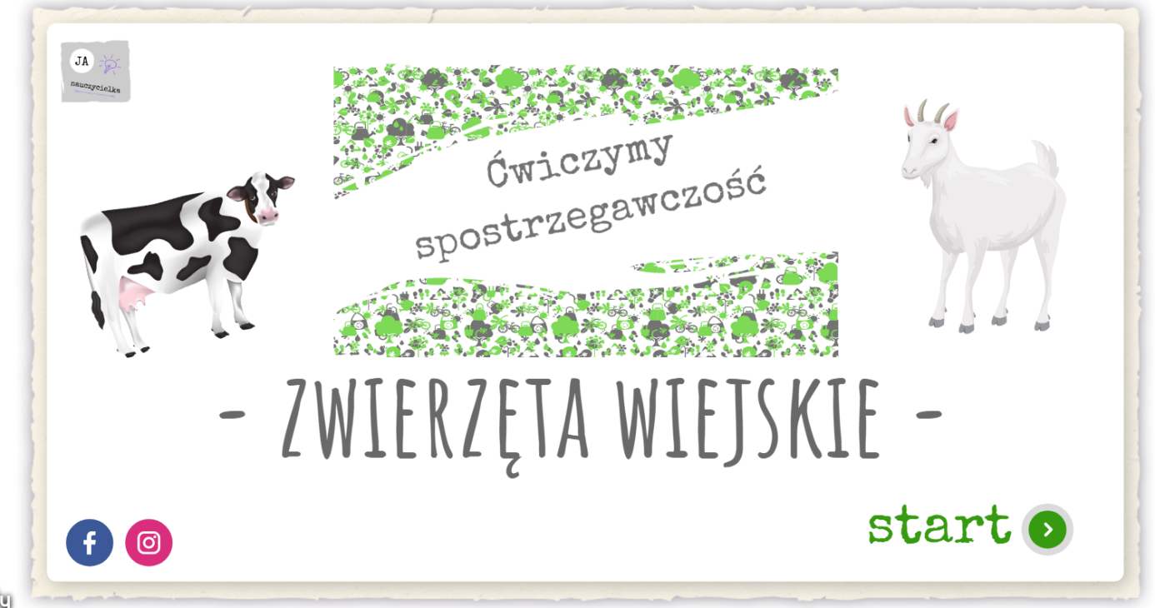

3) Sekwencje.
Do zadania potrzebujemy po kilka koralików/ guzików/ figur geometrycznych, kredek w różnych kolorach (np. 2 czerwone, 2 niebieskie, 2 zielone itd.)
Rodzic układa sekwencję z przedmiotów, czyli ustawia np. kredki w kolejności: czerwona, niebieska, zielona, pomarańczowa, czerwona. Zadaniem dziecka jest dokończyć wzór. Później można zamienić role – dziecko układa sekwencję dla rodzica. Wykorzystujemy kolka wariantów.
